
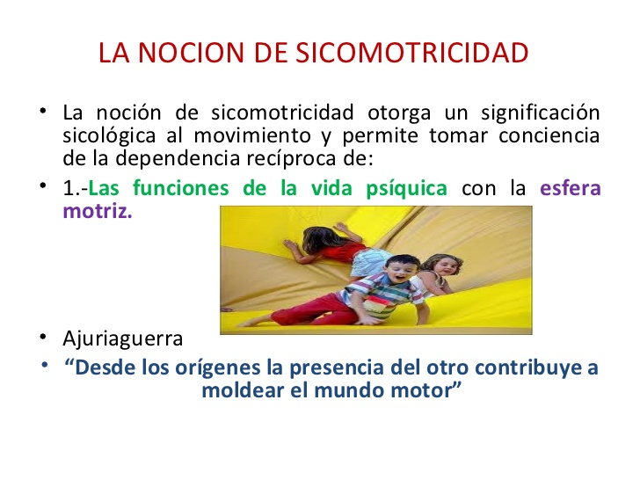
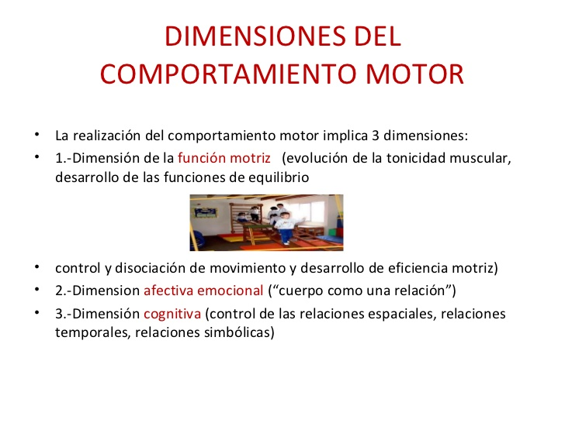
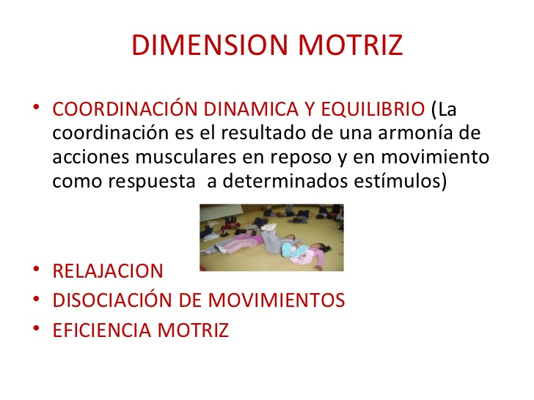

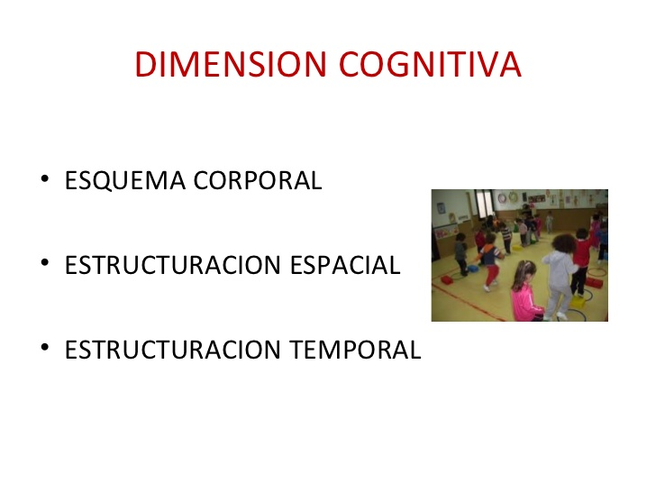

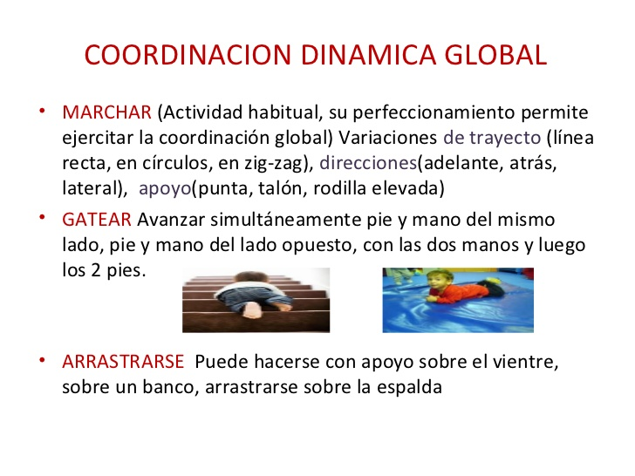
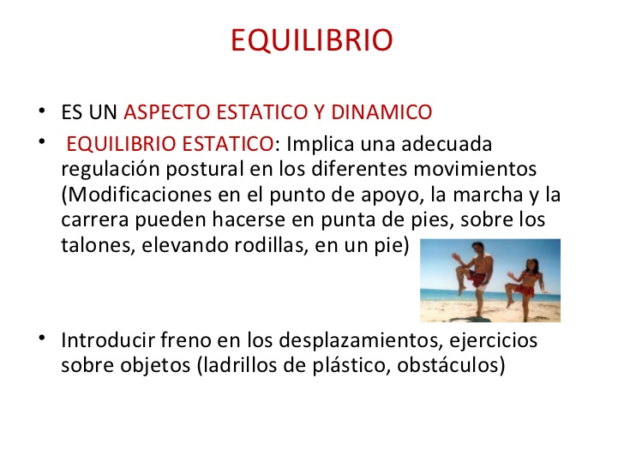
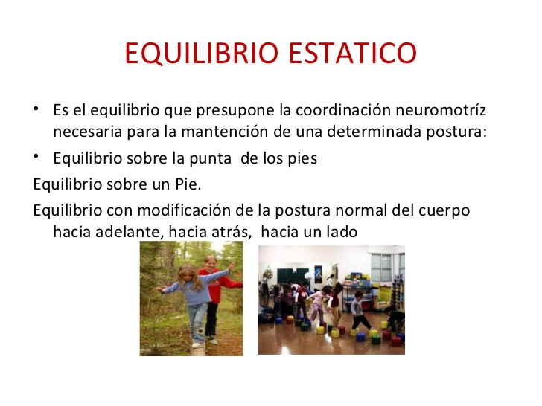
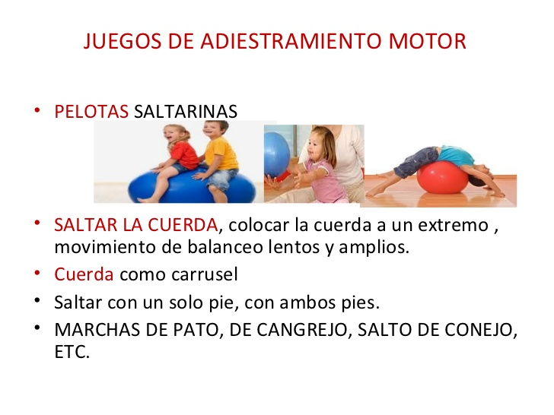
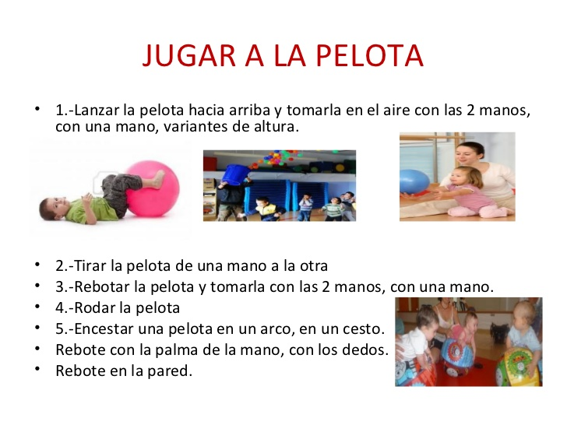
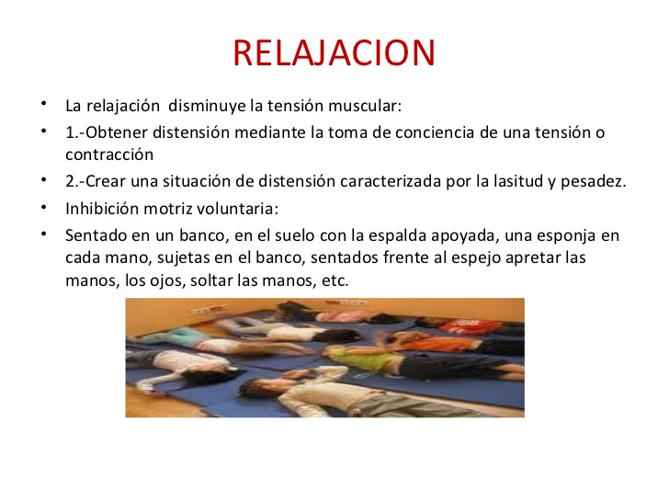

Set de Actividades para dos semanas:

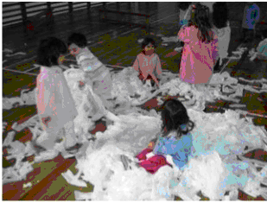
1. Juego: El rollo interminable.

Objetivos: Trabajar destrezas finas, coordinación vasomotora, relación y comunicación.
Tiempo: 10min.
Material: Rollo de papel higiénico, música y sillas.
Desarrollo: Los niños deben colocarse en filas.
Al primero de cada fila se le entrega un papel higiénico.
Sujetando el papel por la punta pasará el rollo a su compañero de atrás. Y así sucesivamente hasta que terminen el rollo. El juego comienza cuando termina la música.

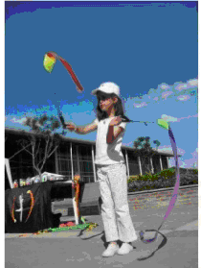
2 Juego: Baile de colores.

Objetivos: Desarrollar el esquema corporal la coordinación dinámica general y la atención.
Tiempo: 15 min.
Desarrollo: Primero bailar libremente con las cinta y luego pasamos a movimientos dirigidos:

- Balanceo de las cintas y el cuerpo al compás de la música
- Cambio de mano de la cinta.
- Atender indicaciones de: Cinta arriba, abajo, atrás.

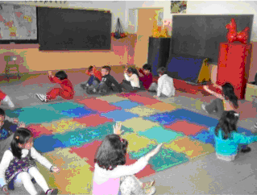
3 Juego: Las Cajitas

Objetivos: Trabajar la percepción visual.
Tiempo: 10 min.
Desarrollo: Los niños deben colocarse en el suelo comidamente, simulando ser una cajita. La educadora comenzara a realizar una serie de ejercicios en donde los niños imitaran estos movimientos. Por ejemplo: las cajitas se abren y forman un corazón, las cajitas se cierran y están en silencio, las cajitas se abren y se convierten en gatitos.

4 Juego: Lluvia de pelotas
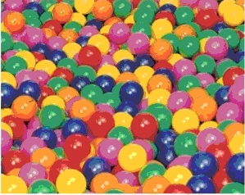

Objetivos: Trabajar la percepción espacio temporal.
Tiempo: 5 min.
Material: Pelotas, una cuerda y cintas de colores para identificar a los equipos.
Desarrollo: Se divide el aula en dos partes y los alumnos en dos equipos. Uno será el equipo rojo y otro el blanco. Se le dará a cada niño una pelota y cuando la educadora suelte las cintas y lleguen estas al suelo los niños deben lanzar su pelota al equipo contrario intentando que no haya ninguna pelota de su equipo.

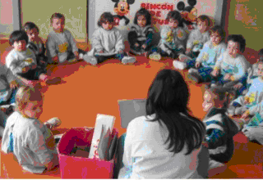
5 Juego: Cuento Motor

Objetivos: Potenciar la expresión corporal.
Tiempo: En función de la duración del cuento.
Material: Cuento
Desarrollo: La Educadora lee un cuento y los niños han de interpretarlo realizando las acciones que se narran en el mismo.

6 Juego: Cada uno con su casita.
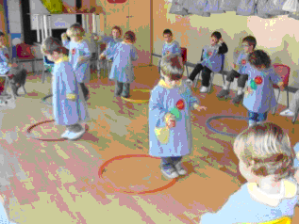

Objetivo: Potenciar la velocidad de reacción y la percepción espacio- temporal.
Tiempo: 5 min.
Material: aros
Desarrollo: La educadora distribuye algunos aros por el suelo del aula. Mediante palmadas la educadora va guiando a los alumnos en la representación que deban componer. Por ejemplo podrá decir: Cuando deje de dar palmadas tienen que estar tres personas dentro del mismo aro. Las personas que se hayan quebrado fuera ayudaran a la educadora a guiar el resto.


7 Juego: La Rana.

Objetivo: Trabajar la coordinación y la puntería.
Tiempo: 5 min.
Material: Pelotas, una rana de cartón.
Desarrollo: Se pide a los alumnos que se coloquen en una fila. El juego consiste en lanzar una pelota cuidadosamente intentando que entre por la boca de la rana.

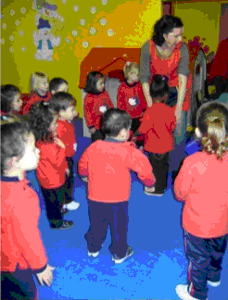
8 Juego: Vagones.

Objetivo: Trabajar la velocidad de reacción y la percepción espacio temporal.
Tiempo: 10 min.
Desarrollo: Se divide a los alumnos en cinco grupos. Cada grupo será un tren y cada niño un vagón. Cada vagón debe conocer su posición en el tren. Por ultimo cada tren tiene un lugar asignado para estacionarse. Cuando se de la señal convenida, los trenes saldrán de su estación y se desplazaran libremente por el espacio. Cuando se oiga una señal, todos los vagones correrán para llegar a su estación y allí se colocaran en la posición correspondiente para poder salir de nuevo de allí cuando la educadora lo indique.

9. Juego: La Mamá.
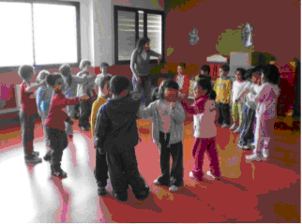

Objetivo: Trabajar la expresión corporal.
Tiempo: 5 min.
Desarrollo: Los niños eligen una “mamá”. A continuación se colocan todos detrás de ella imitando los gestos o movimientos que hace la “mamá”. Pueden ser posiciones divertidas como andar en rodillas, saltar a la pata coja, ir rebuznando.

10. Juego:
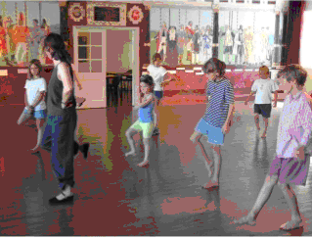

Objetivos: Trabajar la coordinación.
Tiempo: 5 min.
Material: Música de diversos estilos.
Desarrollo: La educadora preparara dos cd´s, uno con música rock y otra con música de vals. Hará sonar alternativamente la música y los niños deberían ir variando el movimiento de su cuerpo de acuerdo a la velocidad de la música.

